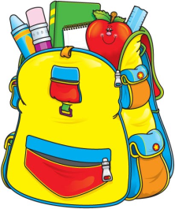
ПОРТФЕЛЬ ПЕРВОКЛАССНИКА

1.Тетрадь в крупную клетку – 2 шт.
2. Тетрадь в косую линейку – 2 шт.
3. Пенал (самый простой: из ткани на молнии)
4. Точилка
5. Ручка с шариковым стержнем – 2шт.
6. Простой карандаш – 2шт.
7. Набор цветных карандашей (12 цветов) – 2 уп., набор восковых карандашей
8. Ластик
9. Линейка
10. Толстый альбом для рисования с отрывными листами – 2 шт.
11. Акварельные краски «Медовые»
12. Стаканчик-непроливайка для рисования
13. Набор кисточек для рисования -1 уп.
14. Пластилин «Мультики» - 1 уп.
15. Дощечка для резки пластилина, набор стеков
16. Цветной картон матовый (формат А4) – 2 шт.
17. Цветная бумага матовая (формат А4) – 2 шт.
18. Белый картон (формат А4) – 2 шт.
19. Клей-карандаш – 1шт.
20. Раскраска – 2 шт.
21. Ножницы
22. Клеёнка для уроков трудового обучения
22. Папка (формат А4) на молнии для хранения принадлежностей для трудового обучения и изобразительного искусства – 2 шт.
23. Набор обложек для комплекта учебников (1 класс), для тетрадей, закладки
24. Веер букв и цифр до 20.
25. Школьная форма (тёмно-синий цвет без рисунка, блузки и рубашки постельных тонов (светлых, без рисунка), бордовая жилетка без белой окантовки, не на пуговицах, шеврон гимназии, сменная обувь не на резиновой подошве
26. Спортивный костюм, кеды в мешке на затяжках
27. Рюкзак небольшой (по возрасту)

